中国医学科学院阜外医院进修招生简章

**专业名称 急重症超声及经食管+声学造影专项进修班**

**1、培训目标：**

1）熟悉并掌握成人和小儿的各种常见先天性心脏病、瓣膜病、心肌病、冠心病及心脏占位性病变、主动脉夹层、主动脉瘤等心血管疾病的超声表现及诊断；

2）熟悉并掌握经食管超声基本操作、常规切面，掌握经食管超声检查的适应症及禁忌症，了解常见经食管超声检查疾病的表现及诊断要点；

3）熟悉并掌握右心声学造影检查的适应症及禁忌症，掌握右心声学造影常见疾病的表现及诊断，掌握右心声学造影的方法；

4）熟悉并掌握各类急重症心脏大血管疾病的超声表现及观察重点，了解重症患者及术后患者容量管理，根据超声表现给予临床诊疗意见；

5）熟悉左心声学造影检查的适应症及禁忌症，了解左心声学造影检查的常见超声表现。

6）熟悉三维超声及斑点追踪技术的操作方法。

**2、报到时间：**每月月末

**3、招生时限：**3个月、6个月、12个月均可，每期（月）10人

**4、培训内容：**同培训目标

**5、进修费用：**3个月/6个月：4000元，12个月：8000元

**6、培训计划：**

1）通过记录门/急诊、内/外科病房的报告学习临床工作中不同疾病的诊疗思路，并规范超声报告的书写；

2）通过床旁副班、急诊副班来近距离接触我院术前、术后及急危重症的病例；

3）每周观摩经食管超声及声学造影操作及检查；

4）轮流观摩日间手术室单纯超声引导下介入手术及外科手术室的术中食道超声检查；

5）定期实操TEE模拟机器人；

6）每周进行线上及线下理论学习，定期举行病例讨论。

**7、科室/专业介绍：**

阜外医院超声一区负责阜外医院门诊、急诊及1号楼所有病房/监护室的超声检查，拥有丰富的临床资源，检查项目包括成人和小儿的各种先天性心脏病、瓣膜病、心肌病、冠心病及心脏占位性病变、系统性疾病累及心脏、主动脉夹层动脉瘤等心血管疾病。特色项目包括：

1）经食管超声检查：门诊及病房患者经食管超声检查，包括左心耳血栓、卵圆孔未闭、机械瓣功能障碍、二尖瓣脱垂Mitroclip术前筛查等；

2）超声右心及左心声学造影：右心声学造影明确心内分流（卵圆孔未闭、细小肺动静脉分流），左心声学造影诊断心室血栓、心脏占位鉴别、心肌血供情况评估等；

3）急重症心脏超声：急诊及重症监护病房的心脏危急重症超声检查，包括急性心肌梗死及机械并发症（心脏破裂、室间隔穿孔、乳头肌断裂等）、主动脉夹层及并发症、腹主动脉瘤破裂、感染性心内膜炎、机械瓣瓣周漏以及各种原因引起的心力衰竭、急性肺动脉栓塞等。

4）外科术后恢复室：各类心脏大血管外科手术及心脏移植术后超声评估，检测手术效果、术后并发症、参与术后患者容量管理；

5）各种原因引起的心力衰竭：扩张型心肌病、肥厚型心肌病、Febry病、Danon病、结蛋白病等。

**8、带教团队介绍：**

朱振辉主任带领的超声一科骨干团队指导，带教老师包括李永青、吴伟春、权欣、王燕、孙欣、王剑鹏等主任医师，王志民、李慧、肖明虎等副主任医师及多位主治医师，具有丰富的经胸、经食管超声诊断、声学造影及急重症超声检查的临床经验及带教经验。

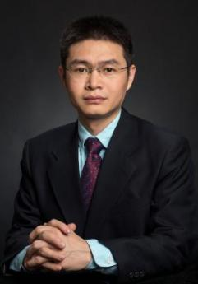**朱振辉，**主任医师，中国医学科学院阜外医院超声影像中心副主任（主持工作），超声一科主任。在阜外医院从事心血管病超声诊断的临床和科研工作25年，擅长心血管疑难复杂重症的超声诊断；擅长超声心动图在外科手术中的应用、在介入手术中的应用、经食道超声心动图、三维超声心动图应用等；发表论文50余篇，参加撰写专著10部，获中华医学科技三等奖1项、医科院及阜外医院医疗成就奖数项。

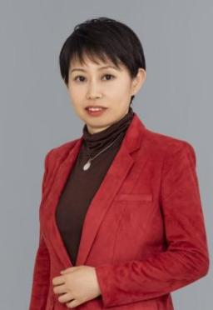**李永青，**主任医师。九三学社成员。获中国协和医科大学硕士学位。具有扎实的临床工作基础，在心脏病的超声诊断上技术全面、熟练，如经胸心脏超声检查、经食管超声检查、介入及外科手术中超声检查等工作。在各种心脏病的超声诊断，尤其是先天性心脏病的超声诊断及诊疗方案选择上，积累了较为丰富的经验。

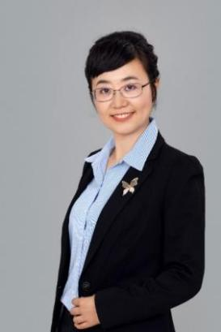**吴伟春，**主任医师，硕士生导师。中国超声医学工程学会超声心动图专业委员会委员，中国超声心动图学会理事，北京市超声医学质量控制和改进中心专家委员会委员，北京医学会超声医学分会委员会超声心动学组委员，北京女医师协会超声医学专业委员会委员。《心超一点通》超声心动图实战训练营手册主编，《超声心动图规范化诊断精要》主编，《中华心脏超声学》副主编。《超声心动图临床实践》副主译，《负荷超声心动图学》副主译。

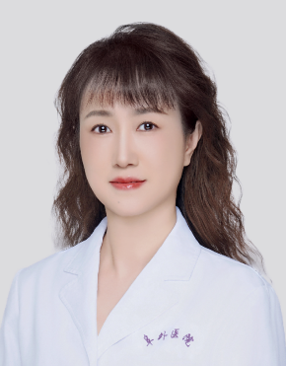

**权欣，**主任医师，医学博士，全国心血管专培医师指导教师，《中国超声医学杂志》特约审稿专家。中国医疗保健国际交流促进会超声医学分会常务委员、副秘书长；亚太卫生健康协会超声医学分会心脏超声专业委员会副主任委员、秘书长；中国民族卫生协会超声医学分会专委会常务委员；中国医药教育协会重症超声分会常务委员；中国超声医学工程学会超声心动图分会委员。

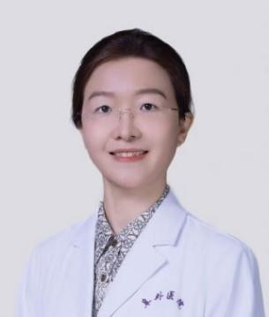

**王燕，**主任医师，医学博士，阜外医院专培医师导师。中国微循环学会外周血管分会中青年委员，中国超声心动图学会理事《中国医学科学院学报》等杂志审稿人，参加撰写《阜外医院心血管超声模板》、《肺血管病》等专著擅长各种先天性心脏病、大血管疾病、瓣膜病及复杂疑难疾病的超声诊断。

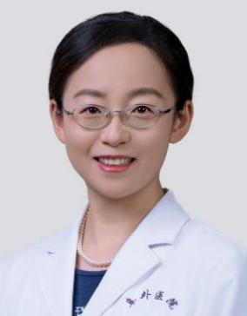

**孙欣，**主任医师，医学博士。擅长心肌病、瓣膜病、冠心病、先天性心脏病、心脏肿瘤的超声诊断，心脏外科疾病的术前、术中及术后评价，心脏运动同步性评价。发表多篇学术论文，参与撰写教科书及多部专著。主持中央级公益性科研基金项目一项，参与国际国内多项临床课题研究。社会兼职：中国微循环学会周围血管疾病专业委员会中青年委员。中国超声心动图学会理事。

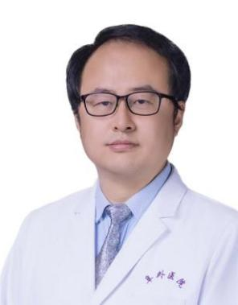

**王剑鹏，**主任医师。从事心脏超声诊断工作26年，承担科室小儿及成人疑难病例会诊工作多年，擅长各类先天性心脏病的术前、术中、术后超声，尤其是对房、室间隔缺损等常见先心病的治疗方式和手术时机的精准选择和把握，善于结合临床思维和血流动力学分析通过超声检查解决临床问题。率先应用经食管超声探头开展术中心外膜超声检查 ，对内脏异位综合征等复杂先天性心脏病也有深入研究。

**9、考核标准（含结业考核及评优标准）：**

1）不迟到早退，不无故缺勤，学习态度认真，遵守科室纪律；

2）结业前在老师的指导下完成一次科内讲课，如病例报告、文献学习等；

3）可胜任内外科病房的床旁检查工作，可基本胜任CCU、外科恢复室、ICU及急诊的日常工作；

4）熟练操作TEE模拟人，熟悉声学造影的操作流程及超声诊断；

5）积极参与科室工作，进修12个月及6个月时长及无事假者优先评优。